* Là 1 library, không phải là 1 framework js
* Opensource được tạo bởi facebook
* Ứng dụng được viết trên react: WhatsApp, Instagram, Facebook
* Giúp render ra phần view trên frontend
  + Hỗ trợ xây dựng các component UI (React xây dựng xung quanh các component)

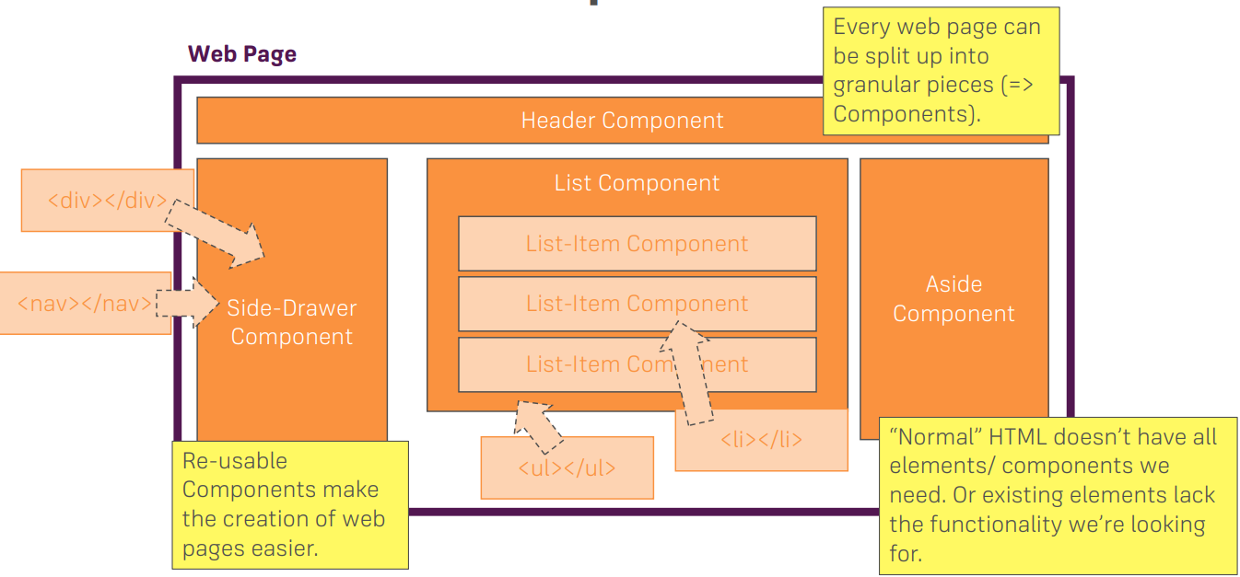

* + Hỗ trợ quản lý state
  + Tự động compile và update code trên brower
* Xây dựng trên MVC application
* Các version

<https://www.javatpoint.com/react-version>

* Có thể run code trên
  + <https://codepen.io/pen>
  + <https://codesandbox.io/s/new>
  + <http://jsbin.com/?html,output>

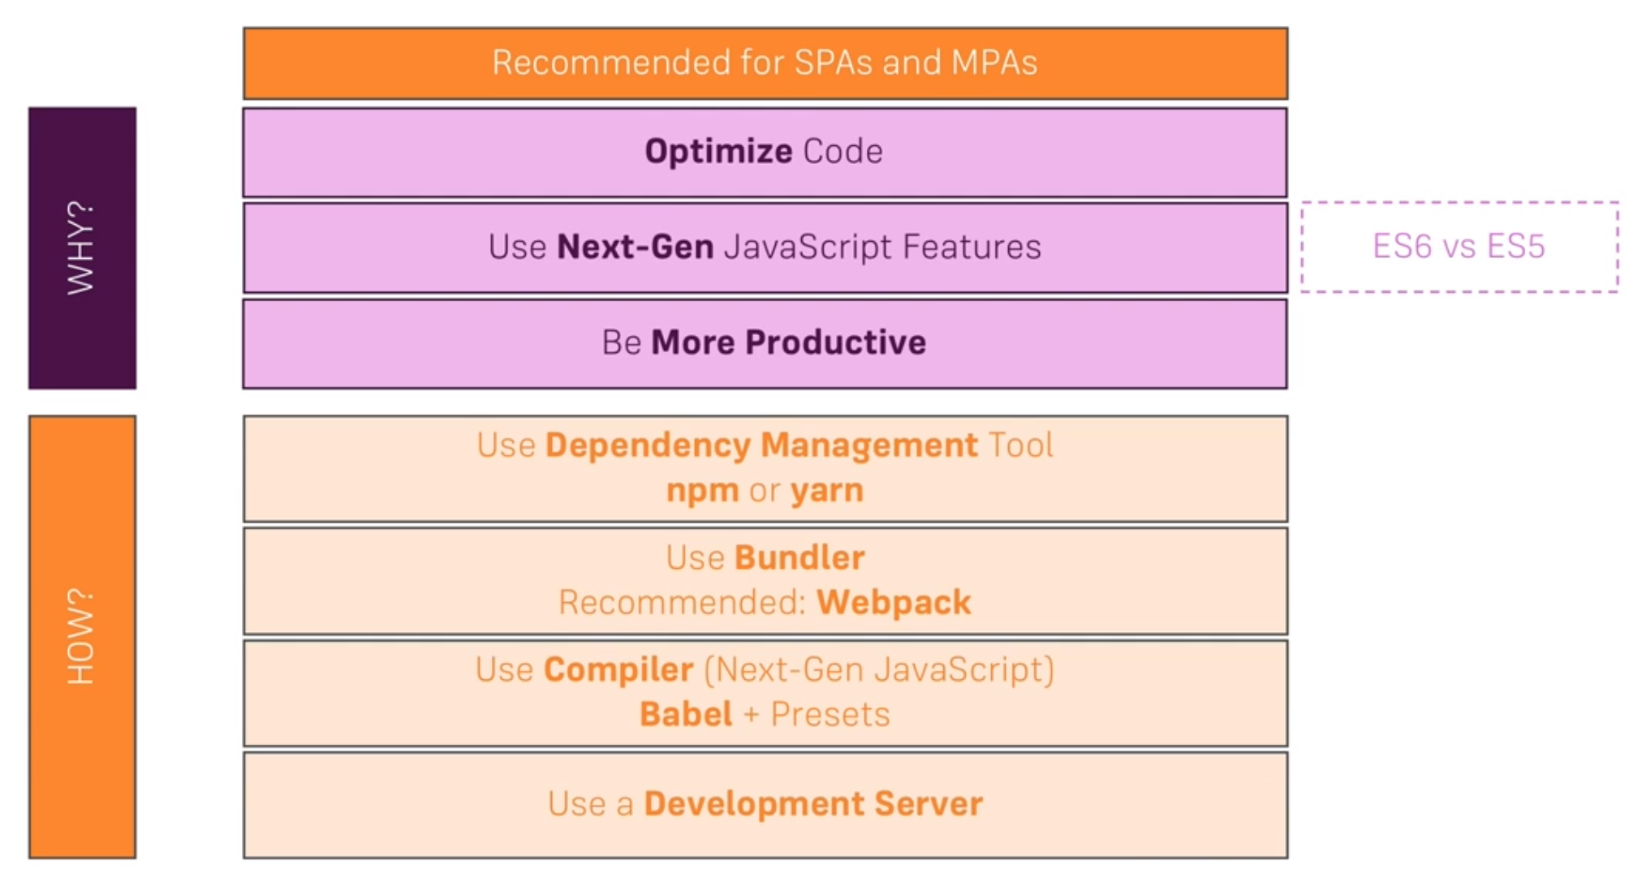

* **Ưu điểm và nhược điểm**

TODO: <https://www.javatpoint.com/pros-and-cons-of-react>

* **React JS & React Native**
  + ReactJS là để dựng front-end cho web
  + React Native là để dựng Cross-Platform cho IOS & Android

<https://www.javatpoint.com/reactjs-vs-reactnative>

* **Reference**

<https://reactjs.org/>

<https://www.javatpoint.com/reactjs-tutorial>

<https://www.udemy.com/course/react-the-complete-guide-incl-redux/>